IP-PDU 2017总体设计方案
一、概述
中文简称： IP-PDU 2017；
应用范围：广泛应用于网络通讯、电信电力、金融保险、航空航天、信息处理、教育医疗、电子政务、交通运输、企业管理等行业数据中心的各种网络机械、服务器机械等设备的专业配套。
主要功能：
1、总工作电压的远程监测；
2、总负载电流的远程监测；
3、总负载功率的远程监测；
4、总电能用量的远程监测。
主要特点：
1、完全自主知识产权的核心技术；
2、采用MCU专有嵌入式技术；
3、一体化与热拔插两款规格；
4、网络远程监测与管理；
5、可选配各种标准制式的输出插座；
6、运行速度快、操作方便简单；
7、功能实用、性能先进、技术领先；
8、运行安全、可靠稳定、性价比高。

二、主要功能：
主要性能 |  | 技术性能
监测功能 |  | 总负载电流的监测；
 |  | 总输入电压的监测；
 |  | 总负载功率的监测；
 |  | 总电能用量的监测；
设置功能 |  | 总负载电流上、下限的设置；
 |  | 邮件告警的地址设置；
 |  | HTTP网络服务设置；
 |  | SNMP（V1）设置；
 |  | 网络参数设置（IP、网关、掩码、DNS）；
显示方式 |  | 数码管/液晶屏幕
告警功能 | 系统告警 | 总负载电流超过额定值时；
告警功能 | 自定义告警 | 总负载电流超过阈值时；
告警功能 | 告警  方式 | 蜂鸣器蜂鸣；
告警功能 | 告警  方式 | 自动发送E-mail至系统管理员；
告警功能 | 告警  方式 | SNMP发送告Trap警状态信息；
集中监控功能 |  | 通过CLEVER Manager，实现设备的集中监测、控制与管理；
访问方式 |  | Web通过IE访问控制；
 |  | SNMP（V1）通过标准网络管理工作站访问控制；
级联 |  | ≤5（IP-PDU-2017\SI-PDU）；
用户管理 |  | 用户名和密码设定；
系统支持 |  | IE、FIREFOX、GOOGLE等多浏览器兼容，中、英文版本、支持系统升级；
三、输入/输出特性

主要功能 | 项 目 内 容 |  |  |  | 技术指标
输入特性 | 单相 | 额定输入电压 |  |  | 110/220V 50/60HZ
输入特性 | 单相 | 最大总负载电流 |  |  | 16A、 32A、63A
输入特性 | 三相 | 额定输入电压 |  |  | 380V 50/60HZ
输入特性 | 三相 | 最大总负载电流 |  |  | 3×16A 3×32A
输入特性 | 直流 | 额定输入电压 |  |  | 240V 336V
输入特性 | 直流 | 最大总负载电流 |  |  | 40A、60A
输入特性 | 电缆线规格 |  |  |  | 根据公司标准
输入特性 | 输入端子类型 |  |  |  | 根据公司标准及客户需求
输入特性 | 过载保护 |  |  |  | 断路保护器（选配件）
输出特性 | 单相 | 输出电压 |  |  | 110/220VAC
输出特性 | 单相 | 最大总负载电流 |  |  | 16A、32A、63A
输出特性 | 三相 | 输出电压 |  |  | 220V
输出特性 | 三相 | 最大总负载电流 |  |  | 3×16A 3×32A
输出特性 | 直流 | 额定输入电压 |  |  | 240V 336V
输出特性 | 直流 | 最大总负载电流 |  |  | 40A、60A
输出特性 | 输出插座制式 |  |  |  | 详见“输出插座”表
输出特性 | 输出单元规格 |  |  |  | 可接受定制化生产
显示特性 | 热插拔式 |  |  |  | LCD液晶显示器；可显示输入总电压、总电流、总功率、总电能用量；  数码管显示器：显示输入总电压、总电流、级联机号、阈值
显示特性 | 一体化 |  |  |  | LCD液晶显示器；可显示输入总电压、总电流、总功率、总电能用量；  数码管显示器：显示输入总电压、总电流、级联机号、阈值
显示特性 | 显示  精度 |  | 总电压 | 准确度：±1﹪+2字  分辨率：1V 响应时间：400ms
显示特性 |  |  | 总电流 | 准确度：±1﹪+1字  分辨率：100mA 响应时间：400ms
显示特性 |  |  | 总电能 | 常数：1600imp/kWh 等级：1级  分辨率： 0.1kWh
温湿度  技术要求 | 温度 |  |  |  | 工作范围：-40℃~+100℃，精度：±1℃，响应时间：400ms
温湿度  技术要求 | 湿度 |  |  |  | 精度：±5﹪RH，响应时间：400ms
物理特性 | 外壳材料属性 |  |  |  | ABS+PC
物理特性 | 外壳颜色 |  |  |  | 黑色；
安装方式 | 垂直安装 |  |  |  | 热插拔式/一体化，模块用螺钉固定于底壳上
外形尺寸 | 热插拔/一体化 |  |  |  | 180×44.4×54mm（L×W×H）/155×44.4×54mm（L×W×H）
外壳颜色 | 颜色 |  |  |  | 黑色；
标准配件 | 1*用户使用手册、1*产品合格证
注：在设计过程中所有物料必须符合ROHS要求；
四、外观结构
IP-PDU 2017的外观结构图如下：
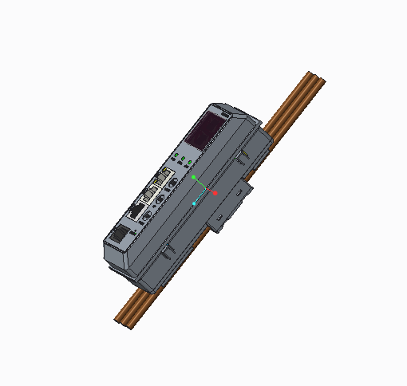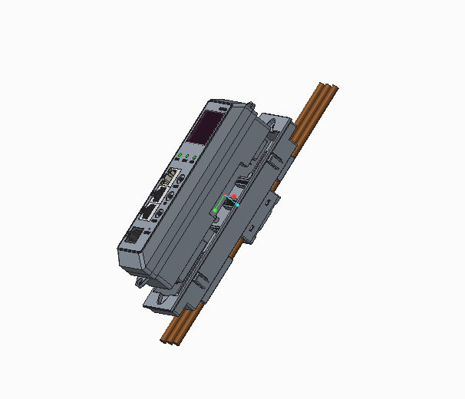
一体化外观结构 热拔插外观结构

